Danfoss 3-Wege-Mischventil VF3 DN150 Kvs 320,0, PN16, GGG-40.3
DanfossClimate Solutions

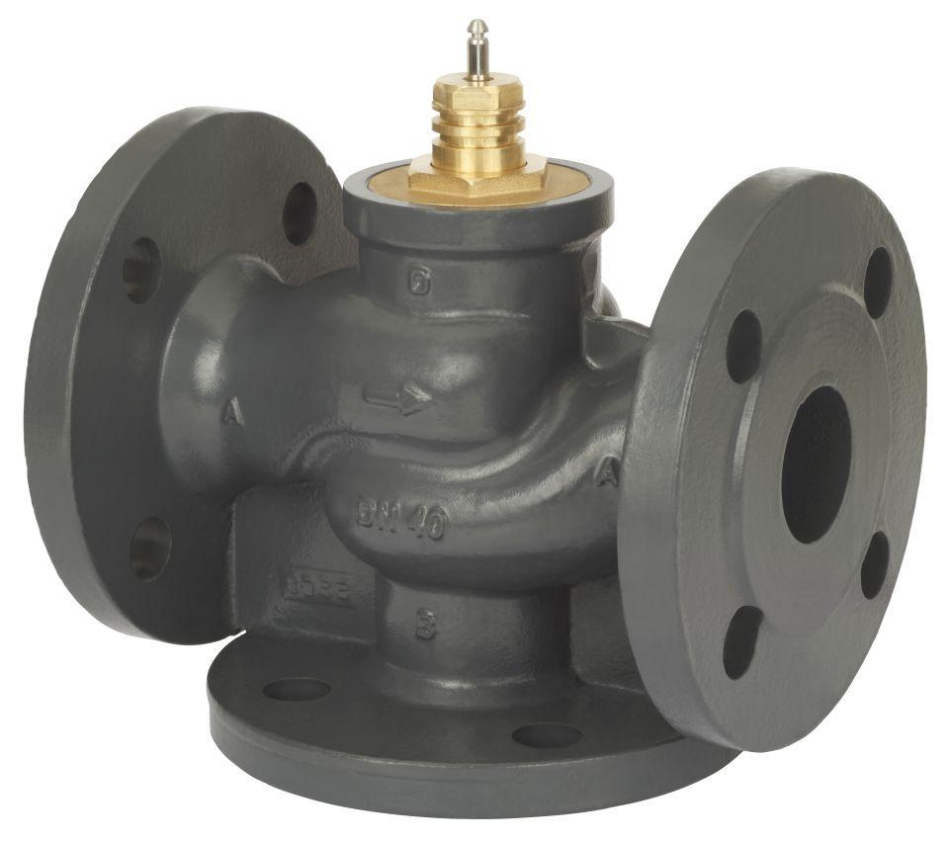Eigenschaften
GTIN:
5702421509654
HAN:
065B3150
Art der Armatur
3-Wege
Werkstoff
Gusseisen
Anschluss
Flansch EN 1092-2
kvs-Wert (m³/h)
320,00
max. Betriebstemperatur (°C)
130,00
Maximaler Betriebsdruck (Arbeitsdruck) (bar)
16,00
Maximal zulässiger Differenzdruck Δpmax (über dem Ventil) (hPa)
5,00
Nennweite DN
150,00

